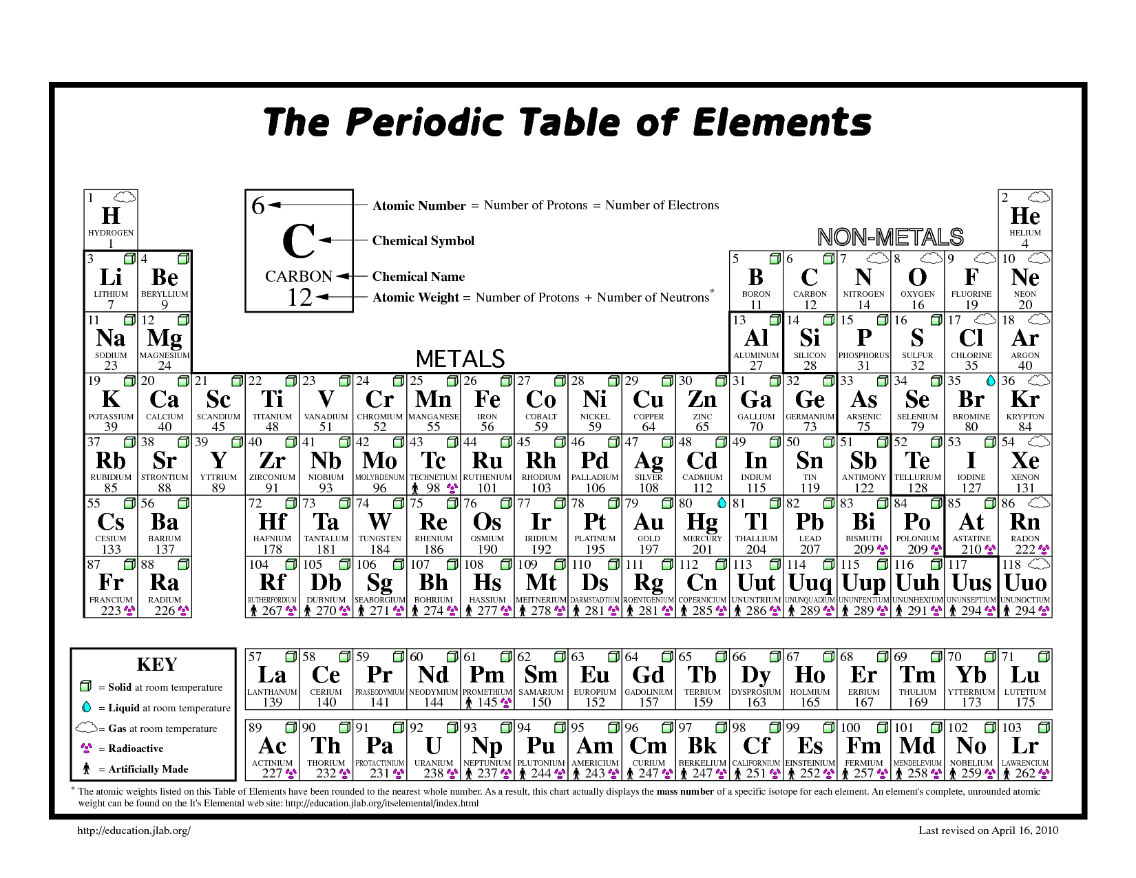

**18**

**17**

**16**

**15**

**14**

**13**

**2**

**1**